### Mega Menu使用说明：

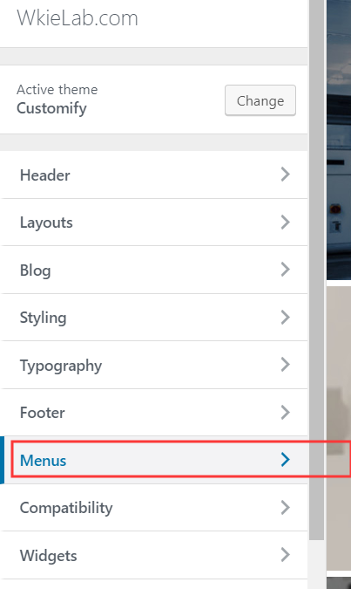

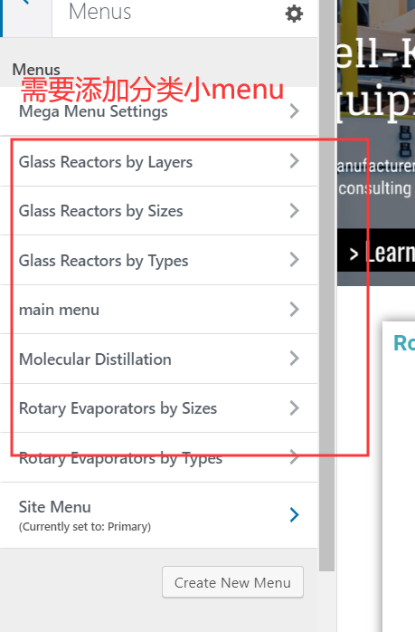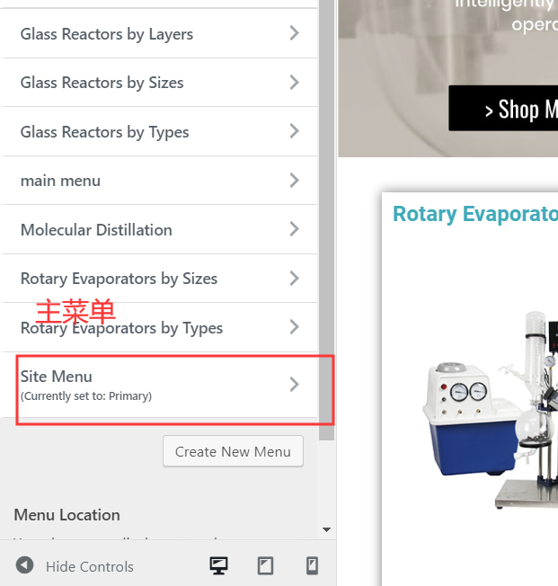

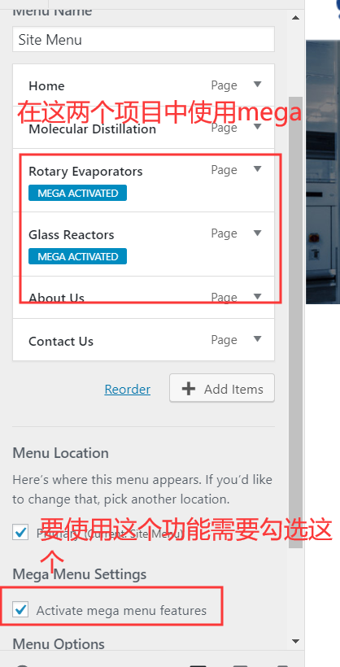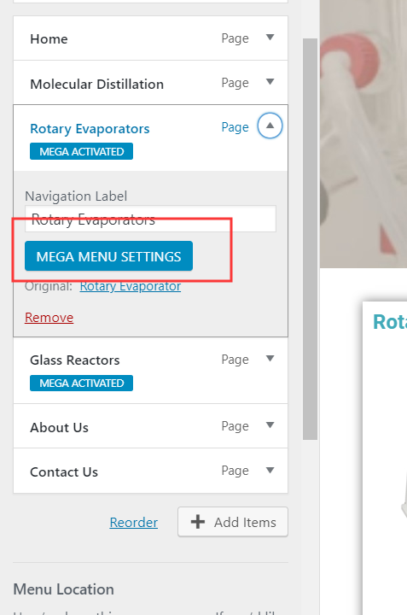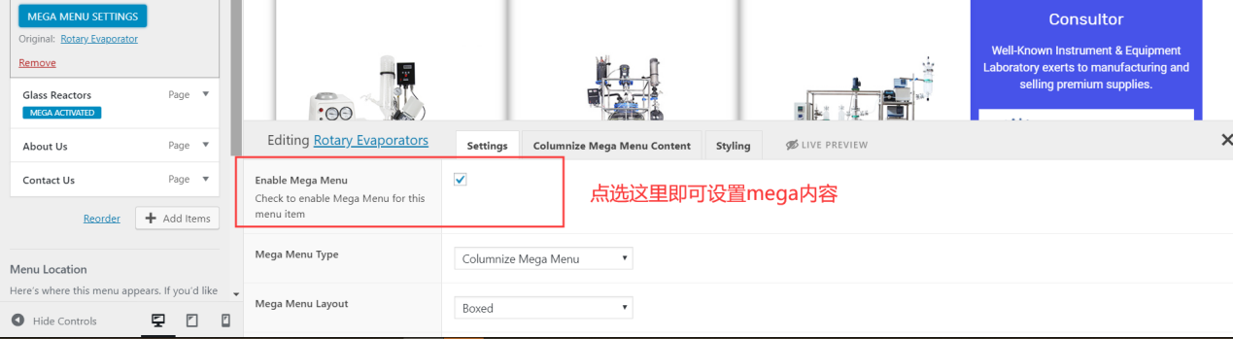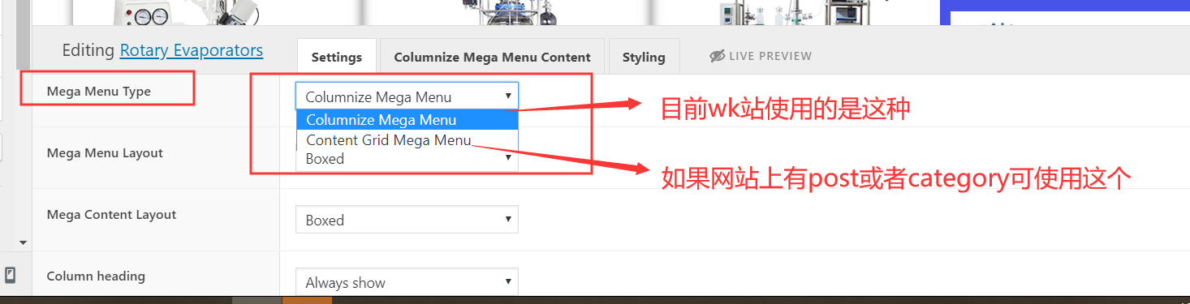

**选择好type之后开始设置内部内容**

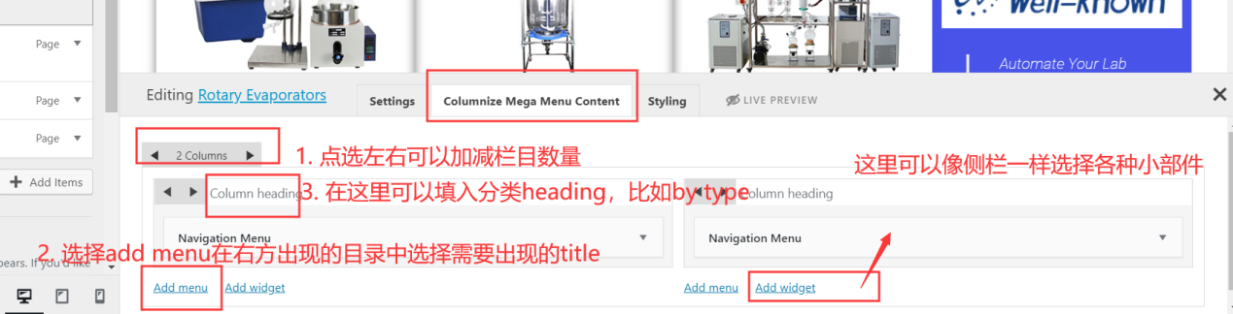

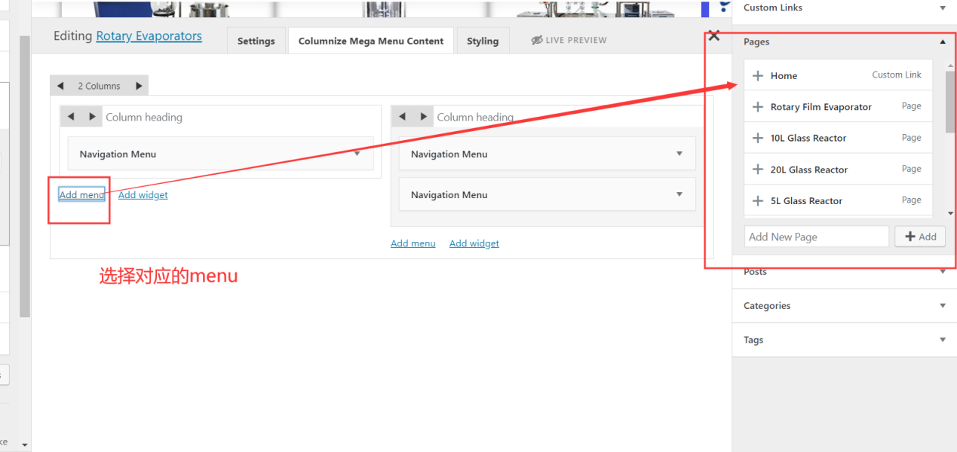

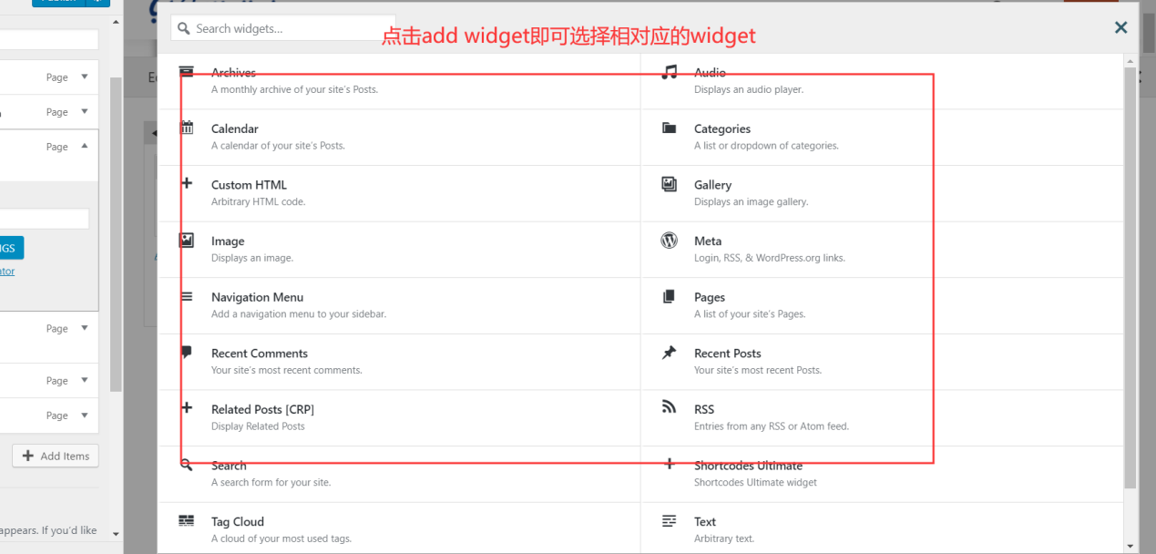

目前发现的问题是 如果目录是page，过一段时间之后会出现bug，跳转不到正常的页面

解决方法是：

Add widget – navigation menu – 选择之前设置好的目录栏即可

注意：在设置mega menu前可以现在后台创建需要展示的小menu，每个分类为单独的一块小menu，比如我们可以建by types, by usages, by people, by design等，然后在后台创建这个四个小menu，然后进行如下操作将这建好的小menu加入到大menu中

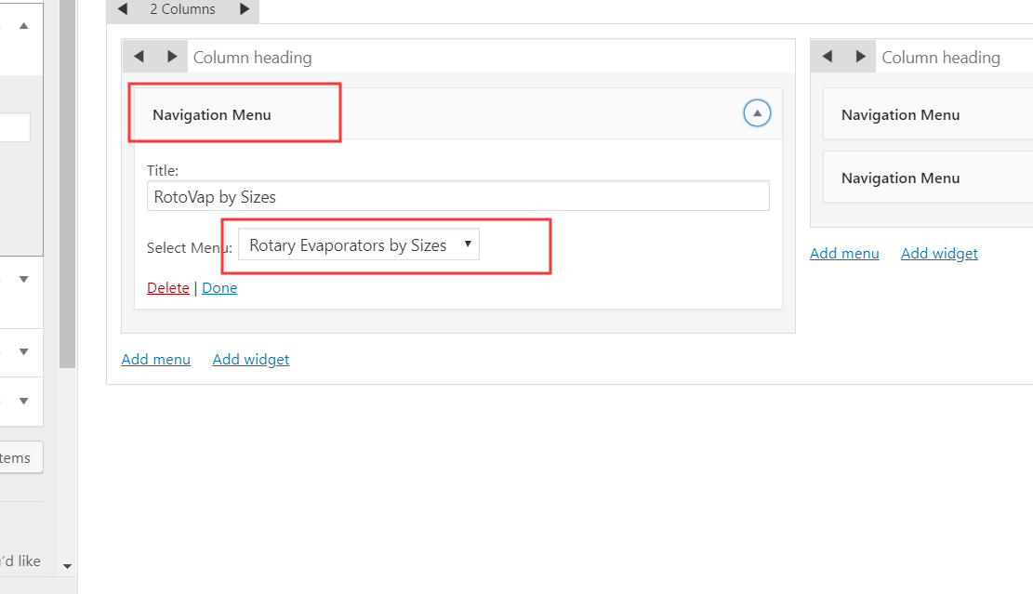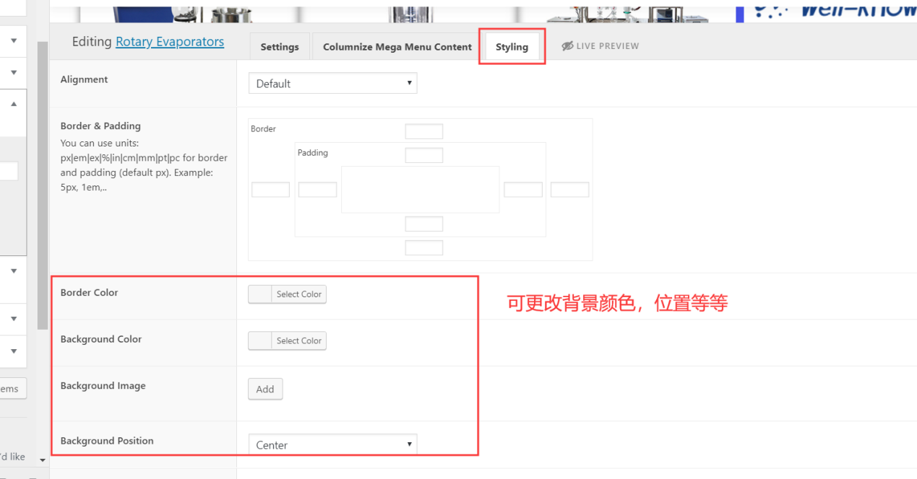

问题：晓蕊 – 三级标题如何设置

解决方案：把每个需要的三级标题作为单独的小块

## 三．进度表的问题

1. 表格名称格式必须是：文件名+姓名+日期
2. 文章购买统计表内的其他人的sheet直接删掉，变成只有自己的sheet
3. 手拿多站的时候可以每个站建一个单独的sheet